令和6年10月吉日

会 員 各 位

公益社団法人　日本技術士会四国本部

本部長　天羽　誠二

**第４１回青年技術士交流会のご案内**

拝啓　時下益々ご健勝にてご活躍のこととお慶び申し上げます。

さて、第４１回青年技術士交流会を下記のとおり集合形式で開催いたします。

ご多用の折りとは存じますが、多数ご参加いただきますようご案内申し上げます。

出席につきましては１１月８日（金）までにお知らせ願います。

敬具

記

１．日　時　令和６年１１月２３日(土)　１３：００～１６：００（受付開始１２：３０）

（※集合場所　大鳴門橋遊歩道　渦の道）

２．場　所　大鳴門橋遊歩道　渦の道・大鳴門橋架橋記念館　エディ

（〒772-0053　徳島県鳴門市鳴門町（鳴門公園内））※会場案内図 参照

３．青年技術士交流会

　　テーマ：『大鳴門橋遊歩道・大鳴門橋架橋記念館を体験しよう！』

１３：００～１３：１０ 開会挨拶

１３：１０～１４：００ 大鳴門橋遊歩道　渦の道　見学

１４：００～１４：４０ 鳴門公園内散策（千畳敷等）

１４：４０～１５：２０ 大鳴門橋架橋記念館　エディ　見学

１５：２０～１５：５０ 講　演　「渦の道・大鳴門橋について（仮）」

　　　　　　　　　　　 講　師　徳島県立　渦の道・大鳴門橋　架橋記念館

　　　　　　　　　　　 　　　　館　長　近藤　敬大　氏

１５：５０～１６：００ 閉会挨拶

４．懇親会　１８：００～（徳島市内予定）　会費５,０００円程度

　※詳細は当日、参加者へ別途お知らせいたします。

５．参加費　（参加費は、会場にて当日徴収させて頂きます。）

①日本技術士会会員 1,000円（ＣＰＤ参加票含む）

②日本技術士会以外の技術士・技術士補・修習技術者 2,000円（ＣＰＤ参加票含む）

③学生・一般（ＣＰＤ行事受講証が不要の方） 1,000円

④お子様 　500円

※大鳴門橋遊歩道　渦の道・大鳴門橋架橋記念館　エディ入館料含む

※駐車場代：別途500円/台必要

６．ＣＰＤについて

技術士CPDガイドラインの「CPD活動の形態区分」の「Ⅰ.参加型」に該当し、CPD単位を取得可能です。

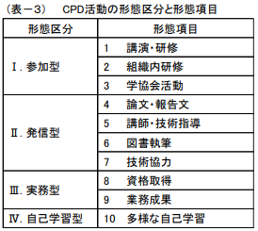

７．申込方法、お支払い方法について

〔申 込 方 法 〕添付の「FAX専用申込書」をFAXしていただくか、

以下の「申込フォーム」よりお申込み下さい。

<https://docs.google.com/forms/d/e/1FAIpQLSd13qx2W9Xf0HpENsSTDjGQ49povHYSWjoLoxv7PVh8bP0uLA/viewform?vc=0&c=0&w=1&flr=0&usp=mail_form_link>

申込締切：令和６年１１月８日（金）

* Eメールでのお申込みは受け付けておりません。

〔お支払い方法〕参加費は当日徴収させて頂きます。

８．開催機関等

主催：公益社団法人　日本技術士会四国本部

＜問い合わせ先＞　公益社団法人　日本技術士会四国本部　事務局

〒760-0067　香川県高松市松福町2丁目15-24　香川県土木建設会館3階

TEL：087-887-5557　FAX：087-887-5558

E-mail：[ipej-shikoku@me.pikara.ne.jp](mailto:ipej-shikoku@me.pikara.ne.jp)

【第 ４１ 回青年技術士交流会 会場案内図】

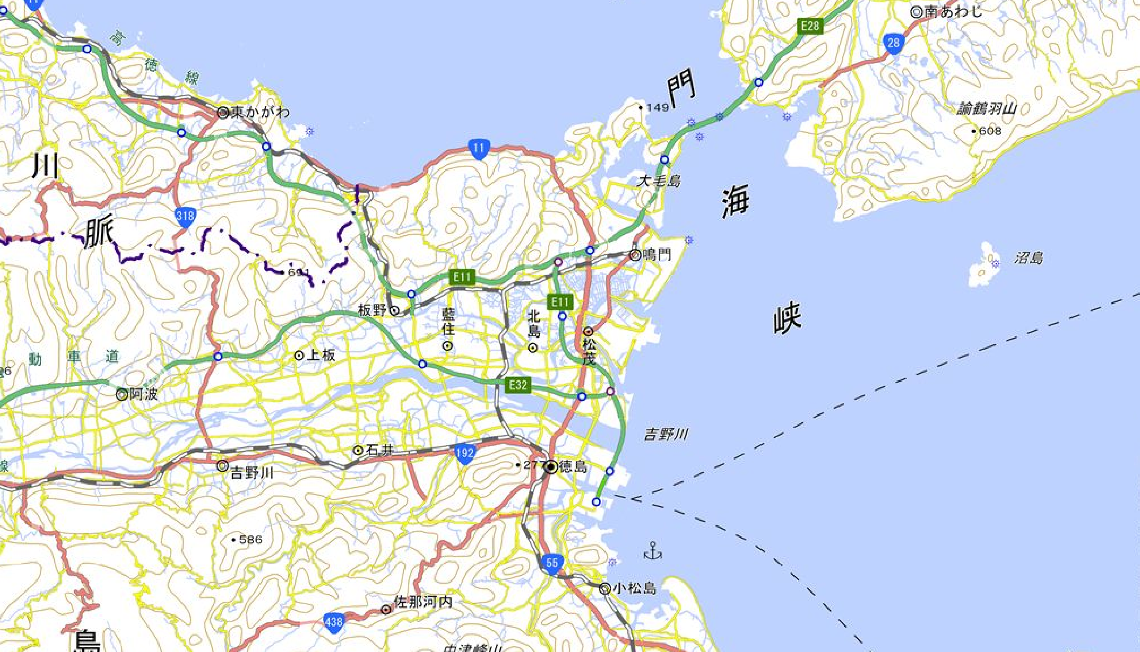

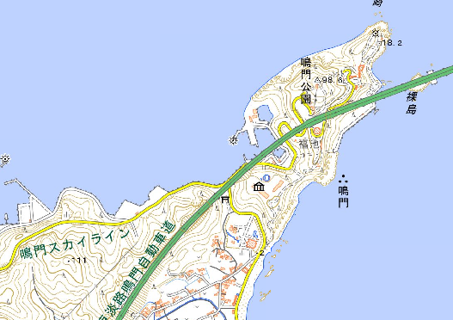

会場